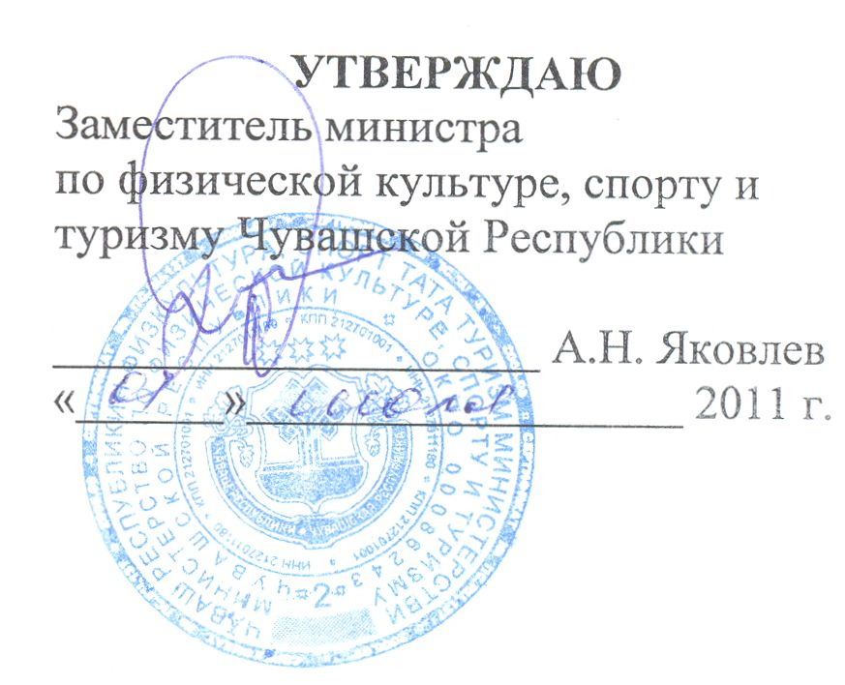

П О Л О Ж Е Н И Е

о соревнованиях по велосипедному рогейну
СheboksaryBikeОrienteering 2011
Золотая осень

проводится
в рамках республиканского фестиваля
«ТУРИСТСКИЙ ОРИЕНТИР – ЧУВАШИЯ»,
посвященного Всемирному Дню туризма

г. Чебоксары
Рогейн – вид спорта, в котором команды при помощи карты и компаса должны за определённое контрольное время набрать наибольшее число очков за прохождение по выбору контрольных пунктов, обозначенных на карте. Подробнее о правилах на сайте www.rogaining.ru

1. Цели и задачи
- популяризации и развития велосипедного рогейна в России;
- повышения технического и тактического мастерства;
- выявления сильнейших спортсменов и команд.

2. Время и место проведения
Рогейн состоится 24 сентября 2011 года в Марпосадском районе Чувашской Республики. Время в пути до места старта от ж/д вокзала г. Чебоксар на общественном транспорте 1,5-2 часа. О месте расположения старта будет сообщено дополнительно.
ПРОГРАММА СОРЕВНОВАНИЙ*
24 сентября 2011 г, суббота.
10:00 Открытие соревнований
10:10 Брифинг для участников, регистрация участников, жеребьевка
10:50 Предстартовая проверка снаряжения
11:00 Старт приключенческого формата
11:10 Старт народного формата
19:10 Финиш народного формата
20:00 Награждение победителей в народном формате
23:00 Финиш приключенческого формата
24:00 Награждение победителей в приключенческом формате, закрытие соревнований
*в программу соревнований могут быть внесены изменения

3. Руководство соревнованиями
3.1. Соревнования проводятся Министерством по физической культуре, спорту и туризму Чувашской Республики. Постановка дистанции возлагается на туристский клуб «ПАЛАТкА № 6».
3.2. Непосредственное проведение соревнований осуществляет Главная судейская коллегия соревнований (далее – ГСК).
3.3. Главный судья – Колчин Вадим Александрович (e-mail: koltchinva@gmail.com).

4. Участники соревнований
К участию допускаются все желающие: имеющие обязательное снаряжение и прошедшие регистрацию. На каждого спортсмена должен быть оформлен полис страхования от несчастного случая на время проведения соревнований. Несовершеннолетние участники (до 18 лет) допускаются только с письменного разрешения родителей. Возможны следующие форматы участия:
Народный формат (КВ = 8 часов): Туристское ориентирование по выбору. Индивидуальные участники, команды в составе от 2-х до 5-ти человек.
Приключенческий формат (КВ = 12 часов): Рогейн. Команды в составе от 2-х до 5-ти человек. Рекомендуется для тех, кто знает или собирается узнать, что такое рогейн.
Участники самостоятельно несут ответственность за свою жизнь, здоровье и снаряжение (включая велосипед) во время проведения соревнований, что подтверждается заявкой на участие в соревнованиях. Ответственность за жизнь, здоровье и снаряжение (включая велосипед) несовершеннолетних участников во время проведения соревнований несет родитель, участвующий в соревнованиях в одной команде с ним или давший письменное согласие на участие ребенка в соревнованиях.
• На дистанции обязательно соблюдение Правил дорожного движения!
• Каждый участник должен внимательно ознакомиться с настоящим Положением.
• Участникам настоятельно рекомендуется застраховать свою жизнь и здоровье на срок проведения соревнований!
• Участник, сошедший с дистанции, должен в возможно более короткий срок связаться с организаторами.
• Участники осведомлены, что дистанция соревнований является потенциально небезопасной, как в техническом, так и в природно-климатическом плане.
Возможно участие пешком/бегом вне конкурса.
Заявка на участие в соревнованиях подтверждает следующее: участник не имеет медицинских противопоказаний, знает о состоянии собственного физического здоровья и знает пределы индивидуальных нагрузок, а также владеет всеми необходимыми техническими навыками и средствами для преодоления дистанции. Участники освобождают организаторов от любой материальной, гражданской или уголовной ответственности в случае телесного повреждения или материального ущерба, понесенного ими в течение соревнований.
В случае критических ситуаций, участники должны помогать друг другу вне зависимости от текущего результата. Правилами соревнований человеческая взаимопомощь ценится выше спортивного результата.

5. Местность и карта, дистанция, оборудование КП, отметка
Район рогейна представлен разнообразной местностью: лесные массивы, поля, сеть оврагов, пойма, дачные поселки и базы отдыха. Преобладают поля и лиственный лес с густым подлеском. Опасные участки: шоссе, крутые склоны промоин и оврагов, поселки с собаками. Площадь района около 200 км²
Схема местности выполнена в условных знаках топографических карт в масштабе 1:50 000, сечение рельефа 5м, отпечатана одним листом А3, не герметизирована.
Техническая информация и точные параметры дистанции, включая схему проезда к месту старта, будут даны в Дополнительной информации (публикуется не менее чем за 10 дней до старта).
Контрольные пункты
• Контрольный пункт представляет из себя лист формата А4, приклеенный скотчем к дереву или другому объекту. Лист будет поделен на 2 зоны. 1 зона: белый фон, на котором напечатаны номер КП и его шифр. 2 зона: красный фон для привлечения внимания участников соревнований. КП расположены на/возле однозначно определяемых ориентирах, на любой высоте, и хорошо различимы с расстояния от 1-2 метров. Шифр необходимо перенести на контрольную карточку имеющимся на КП средством отметки.
• Каждый КП имеет свою «стоимость» в баллах, которая зависит от предполагаемой физической, технической и тактической сложности его нахождения. Первая цифра номера КП означает его стоимость в баллах. Например, КП 34 - 3 балла, КП 78 - 7 баллов, КП 12 - 1 балл и т.д.
• При отсутствии/повреждении КП необходимо сделать фотографию найденного объекта. На фотографии должно быть четко видно:
а) КП (или место, где, по мнению участников, оно должно было находиться)
б) n-1 участник команды, где n – количество участников в команде. Отметки КП, сделанные собственными средствами отметки участников (своими ручками, карандашами и т.п.), без фотодоказательств отсутствия судейских средств отметки не принимаются. Если хотя бы один из участников соревнований взял КП позже, то фотодоказательства не принимаются!

Контрольная карточка
• Контрольная карточка – документ, с помощью которого контролируется посещение КП участником. Может быть размещена на карте.
• Участник отмечает каждое КП на своей карточке в соответствующей клетке четко и используя предоставленные средства отметки.
• Исправить нечеткую или ошибочную отметку можно в резервной клетке.
• При отсутствии правильной и однозначно определяемой отметки какого-либо КП на контрольной карточке, результат участника на данном КП может быть аннулирован.
• Ответственность за сохранность контрольной карточки несет участник. При утере контрольной карточки участник может быть снят с соревнований.

6. Снаряжение
Список обязательного снаряжения на дистанции для каждого участника: велосипед с исправными тормозами, шлем, компас, одежда по погоде, фонарь, мобильный телефон (у каждого участника).
Рекомендуемое снаряжение: защитные очки, ремнабор для велосипеда, необходимое количество питья и еды, фотоаппарат, компас, карандаш, одометр (прибор для измерения пройденного расстояния, обычно встроен в велокомпьютер), столик на руль для удобного чтения карты.

7. Определение победителей
Определение победителей производится в следующих категориях:
- Народный
- Приключенческий
7.1. Победитель определяется по максимальной сумме баллов, набранных на дистанции, за вычетом штрафных баллов, полученных при превышении контрольного времени. При одинаковой сумме баллов победитель определяется по наименьшему времени прохождения дистанции.
7.2. Участники, превысившие КВ, менее чем на 30 минут, наказываются штрафными баллами (1 минута = 1 балл, при этом неполная минута считается как полная).
Участники, превысившие КВ более чем на 30 минут, указываются в итоговом протоколе с пометкой «сошел».
7.3. Участник может быть снят с соревнований:
• за грубое нарушение настоящего Положения (нарушение ПДД, использование любого транспорта (кроме велосипеда), а также помощь посторонних лиц). Данное правило не запрещает взаимопомощи участников соревнований, если таковая окажется необходимой;
• за небрежное и грубое отношении к природе (весь мусор необходимо уносить с собой до места утилизации);
• за нарушение спортивной этики (неоказание помощи пострадавшим, либо препятствование другим участникам в достижении финиша – снятие КП и др.);
• за отсутствие обязательного снаряжения на старте и всей дистанции.

8. Протесты
8.1. О несогласии с предварительным результатом необходимо сделать письменное заявление (протест) не позднее, чем через 30 минут после опубликования предварительных результатов.
8.2. Протест пишется на имя Главного судьи с указанием пунктов настоящего Положения, которые протестующий считает нарушенными, и подается Главному секретарю. Главный секретарь должен проставить на протесте время его подачи и немедленно ознакомить с ним Главного судью, одновременно предоставив материалы, необходимые для разбора протеста.
8.3. Протест должен быть рассмотрен в течение часа с момента его подачи. Если требуется более длительное рассмотрение по фактам, изложенным в протесте, то решение должно быть вынесено обязательно до утверждения результатов.
8.4. Протесты, связанные с неверной, по мнению участников, постановкой КП не принимаются.

9. Заявки на участие
Предварительная регистрация осуществляется по электронной почте e-mail: koltchinva@gmail.com, либо другим способом, согласованным с главным судьей соревнований. Предварительная регистрация прекращается за 10 суток до старта. Возможна регистрация непосредственно на месте старта при наличии свободных комплектов стартовой документации (карта, легенда, контрольная карточка). Именные заявки на участие в соревнованиях и стартовые взносы принимаются при регистрации участников непосредственно на месте старта.
Одновременно с заявкой (форма в Приложении 1) на каждого члена команды в мандатную комиссию предъявляются:
- паспорт (или иной документ, удостоверяющий личность);
- полис обязательного медицинского страхования (для граждан РФ), полис добровольного медицинского страхования на получение медицинской помощи при несчастном случае (для граждан СНГ);
- полис добровольного страхования от несчастных случаев.

10. Финансирование
10.1. Расходы, связанные с организацией и проведением соревнований, награждением победителей и призёров, осуществляются за счёт Министерства по физической культуре, спорту и туризму Чувашской Республики и спонсорских средств.
10.2. Расходы, связанные с постановкой дистанции, осуществляет туристский клуб «ПАЛАТкА № 6» за счет стартовых взносов участников соревнований (дополнительная информация по адресу - e-mail: koltchinva@gmail.com).
10.3. Расходы по командированию команд на соревнования несут командирующие организации.

11. Награждение победителей
Команды (участники), занявшие 1,2,3 места награждаются грамотами, занявшие 1 места - призами.
Организаторы не обеспечивают грамотами, призами и медалями участников, не явившихся на награждение.

Приложение 1

ЗАЯВКА
на участие в соревнованиях по рогейну
СheboksaryBikeОrienteering 2011 «Золотая осень»

от _____________________ Формат ___________________
(название команды) (приключенческий/народный)

Фамилия Имя Отчество | город | год рождения | номер телефона

С Положением соревнований ознакомлен и согласен, медицинских противопоказаний к участию в соревнованиях не имею, с организаторов ответственность за возможные травмы и повреждения снаряжения снимаю.

«___» ___________ 2011 г.

____________________________ / _______________/
подпись участника расшифровка подписи

____________________________ / _______________/
подпись участника расшифровка подписи

____________________________ / _______________/
подпись участника расшифровка подписи

____________________________ / _______________/
подпись участника расшифровка подписи

____________________________ / _______________/
подпись участника расшифровка подписи

Выдержки из Положения:
• На дистанции обязательно соблюдение ПДД!
• Участник, сошедший с дистанции, должен в возможно более короткий срок связаться с организаторами.
• Участники освобождают организаторов от любой материальной, гражданской или уголовной ответственности в случае телесного повреждения или материального ущерба, понесенного ими в течение соревнований.
• Участники осведомлены, что дистанция соревнований является потенциально небезопасной, как в техническом, так и в природно-климатическом плане.
Заявка на участие в соревнованиях подтверждает следующее: участник знает о состоянии собственного физического здоровья и знает пределы индивидуальных нагрузок, а также владеет всеми необходимыми техническими навыками и средствами для преодоления дистанции.
В случае критических ситуаций, участники должны помогать друг другу вне зависимости от текущего результата. Правилами соревнований человеческая взаимопомощь ценится выше спортивного результата.

